# Arbeitsblatt Netzwerk-Kabel

Ordnen Sie die einzelnen Kabel-Bilder den Bezeichnungen in der Liste zu.

|  |  |
| --- | --- |
| **Kabel-Typ** | **Bezeichnung / Verwendung** |
|  | **Cat.7 Netzwerk-Kabel 1000 MHz S/FTP PIMF halogenfrei** |
|  | **Cat.5e Netzwerk-Kabel F/UTP**  . |
|  | LWL Patchkabel Duplex SC/SC 50/125µ |
|  | **LWL Patchkabel Duplex LC/LC 50/125µ** |
|  | **Patschkabel** |
|  | **Cross-Over-Kabel** |

Ein Bild, das Spielzeug, Kabel, Tisch, sitzend enthält.
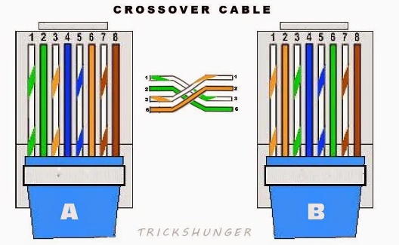Ein Bild, das Spielzeug, Skifahren, Mann, Luft enthält.
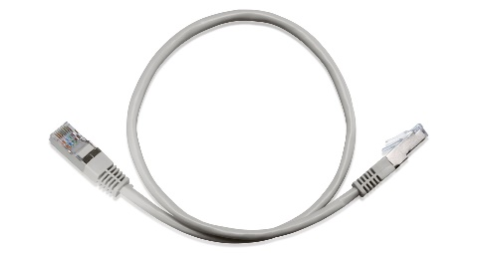Ein Bild, das Ball, Schläger, Mann, blau enthält.
